Муниципальное образование «Смидовичский муниципальный район»
Еврейской автономной области

СОБРАНИЕ ДЕПУТАТОВ

РЕШЕНИЕ
24.03.2022 № 29

пос. Смидович

Об отчете о деятельности отдела МВД России по Смидовичскому району за 2021 год

На основании Федерального закона от 07 февраля 2011 года № 3-ФЗ «О полиции», Приказа МВД РФ от 30 августа 2011 года № 975 «Об организации и проведении отчетов должностных лиц территориальных органов МВД России», заслушав отчет начальника отдела МВД России по Смидовичскому району Опанасенко А.В., Собрание депутатов
РЕШИЛО:
1. Отчет начальника отдела МВД России по Смидовичскому району Опанасенко А.В. о деятельности отдела МВД России по Смидовичскому району за 2021 год принять к сведению (прилагается).
2. Рекомендовать органам местного самоуправления городских, сельских поселений, входящих в состав Смидовичского муниципального района, оказывать содействие сотрудникам отдела МВД России по Смидовичскому району при выполнении возложенных на них обязанностей.
3. Настоящее решение направить в отдел МВД России по Смидовичскому району.
4. Настоящее решение вступает в силу со дня его подписания и подлежит опубликованию на официальном сайте органов местного самоуправления Смидовичского муниципального района Еврейской автономной области.

Председатель Собрания депутатов Р.Ф. Рекрут

ПРИЛОЖЕНИЕ

к решению Собрания
депутатов
от 24.03.2022 № 29

Отчет
Об итогах оперативно-служебной деятельности
ОМВД России по Смидовичскому району за 2021 год

Информационно аналитическая записка
Итоги 12 месяцев 2021 года показывают, что полиция продолжает контролировать состояние оперативной обстановки на обслуживаемой территории, борьба с преступностью ведется системно, во взаимодействии с другими правоохранительными ведомствами, общественностью и органами власти, и имеет определенные результаты.
В текущем периоде основные усилия были сконцентрированы на приоритетных направлениях деятельности, по результатам которых население в первую очередь оценивает деятельность полиции, такие как повышение качественных показателей работы по предупреждению, пресечению, раскрытию и расследованию преступлений, оказание населению государственных услуг.
Криминальная обстановка на территории Смидовичского района за 12 месяцев 2021 года характеризовалась увеличением зарегистрированных преступлений на 22%.
По итогам 12 месяцев 2021 года на территории Смидовичского района зарегистрировано 493 преступления (АППГ – 404), аналогичным образом рост произошёл по тяжких и особо тяжких преступлений 118 (АППГ – 94), что на 25,5 % больше АППГ.
Доля раскрытых преступлений от числа зарегистрированных составляет 49,5% (АППГ 45,8%), по тяжким и особо тяжким преступлениям 48,3% (АППГ 35,1%). По горячим следам раскрыто 29 преступлений (АППГ – 57).
Преобладающим видом преступлений, регистрируемых в Смидовичском районе по-прежнему являются кражи, количество которых незначительно возросло со 159 до 164, что является 33% от общего числа зарегистрированных преступлений. Из них 17 краж совершено из квартир, 18 из иных помещений и баз, магазинов и др. торговых точек, АМТ 4, металлов 20, мобильных телефонов 26.
На протяжении всего отчетного периода увеличивалось число квалифицированных краж со 124 до 138, краж металлов с 10 до 20, умышленное убийство с 3 до 8, изнасилование с 1 до 3, незаконное ношение, хранение, сбыт оружия с 4 до 17, нарушение ПДД с 5 до 7, вымогательства с 2 до 4,
Как положительный момент можно отметить снижение количества зарегистрированных квартирных краж с 24 до 17, краж мобильных телефонов с 28 до 26.

Диаграмма № 1

«Виды зарегистрированных преступлений на территории Смидовичского района за 12 мес. 2021»

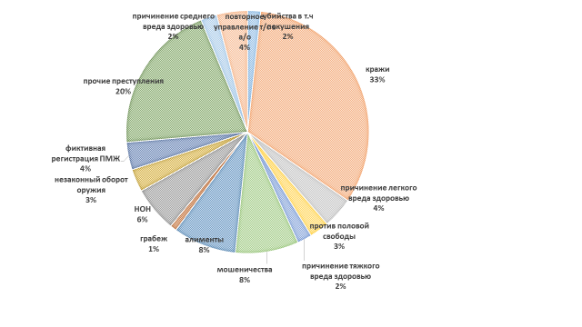
На основании проведенного анализа следует, что основную массу преступлений составляют кражи чужого имущества 165 преступления (АППГ- 159) из них раскрыто 39 (АППГ-37), доля раскрытых от числа зарегистрированных составила 23,6 % (АППГ-23,3%).
В структуре краж преобладают квалифицированные кражи 138 преступлений (АППГ- 124) из них раскрыто 33 (АППГ-28) доля раскрытых от числа зарегистрированных составила 23,9% (АППГ-22,6%), наблюдается увеличение краж из складов, баз, магазинов и других торговых точек с 9 до 18 преступлений (из них раскрыто 5 АППГ-3), также произошло увеличение краж металлов с 10 до 20 преступлений из них раскрыто (4 АППГ-5).
Основным предметом посягательства по данному виду преступлений является имущество, находящееся в домах, расположенных в Садовых некоммерческих обществах так называемых (СНТ), на которых отсутствует организованная охрана территории, отсутствует видеонаблюдение. В настоящее время на территории Смидовичского района, расположено 68 СНТ, из которых 14 СНТ охраняются на договорной основе, остальные организовывают охрану самостоятельно. Общая оперативная обстановка, связанная с имущественной преступностью в отчетном периоде, характеризуется неудовлетворительно.

Диаграмма № 2

«Общее количество зарегистрированных преступлений по населенным пунктам за 12 мес. 2021»
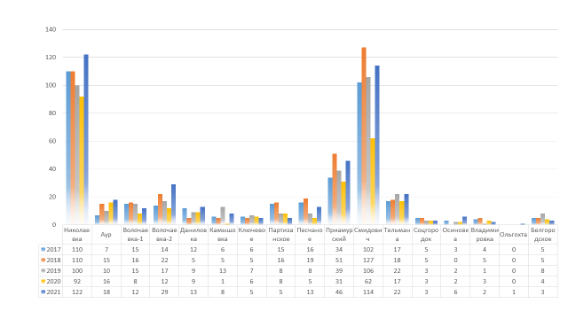
Резкий рост преступности прослеживается в п. Смидович с 62 до 114, п. Приамурский с 31 до 46, п. Николаевка с 92 до 122, п. Волочаевка-2 с 12 до 29, село имени Тельмана с 17 до 22, Осиновка, с. Песчаное с 5 до 13, что говорит о недостаточной работе систем профилактики в данных населенных пунктах.
Увеличилось число преступлений, совершенных несовершеннолетними с 0 до 10, однако из проведённого анализа, следует, что за аналогичные года прошлых периодов несовершеннолетняя преступность выглядела следующим образом.

Диаграмма № 3

«Количество зарегистрированных преступлений на территории Смидовичского района совершенными несовершеннолетними
С 2016 по 2021 за 12 мес.»
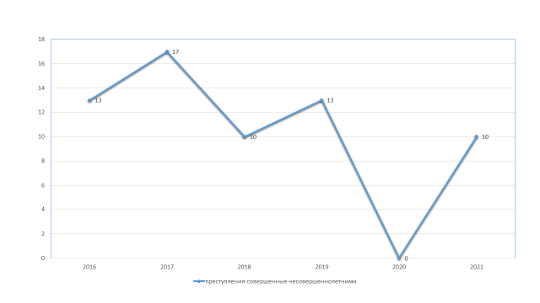
Все совершенные преступления несовершеннолетними лицами, на территории Смидовичского района, в текущем периоде, являются имущественными (158-4, 161-1, 162-1163-1, 166-3), 5 из них совершены на улицах, 1 в общественном месте). По населенным пунктам преступления совершены в Николевке-3, Ауре-3, Волочаевке-2- 1, Смидовиче-1, Тельмана-1, из них 6 преступлений относятся к категории тяжких, 4 совершено средней тяжести.

По линии незаконного оборота наркотиков (НОН):
Всего в отчетном периоде на территории ОМВД России по Смидовичскому району, было зарегистрировано 30 преступлений, по линии незаконного оборота наркотиков (АППГ-29) доля раскрытых от числа зарегистрированных составила 53,3% (АППГ-69%), из них тяжких и особо тяжких преступлений 19 (АППГ-16), зарегистрировано 5 фактов сбыта наркотических средств из них 1 раскрыто (АППГ–4, раскрыто 2), 1 факт культивирования наркотикосодержащих растений (АППГ – 4).
Окончено 13 уголовных дел по линии НОН (АППГ - 26), находилось в производстве 38 (АППГ-43).
За отчетный период, по линии незаконного оборота наркотических средств было составлено 82 административных протоколов (АППГ - 63).
Справочно по составлению административных материалов:
по ч. 1 ст. 6.8 КоАП РФ (Хранение наркотических средств) составлено – 3 (АППГ – 2),
ч. 1 ст. 6.9 КоАП РФ (Потребление наркотических средств) – 66 (АППГ – 57),
ст. 6.9.1 (Уклонение от прохождения диагностики) – 13 (АППГ - 4).
За отчетный период, на профилактический учет в ОМВД России по Смидовичскому району, поставлено 11 граждан, на которых судом возложена обязанность о прохождении диагностики, профилактических мероприятий, лечения от наркомании и (или) медицинскую и (или) социальную реабилитацию в связи с потреблением наркотических средств или психотропных веществ без назначения врача.
Подразделением НКОН ОМВД России по Смидовичскому району, за отчетный период, преступления не выявлялись в виду отсутствия сотрудников. По штату 2 сотрудника обе должности на сегодняшний день вакантны. В настоящее время ведется работа по укомплектованию вакантной должности оперуполномоченного в подразделении ОНК. (Справочно: планируется перевестись из Забайкальского края на должность старшего оперуполномоченного НОН Жигжитов Солбон Пунсыкович).

По линии дознания:
За 12 месяцев 2021 года в производстве дознавателей находилось 242 уголовных дела, что на 0,41 % больше прошлого года (АППГ – 241), значительно произошло увеличение на 15,66 % по оконченным уголовным делам, с 83 (2020) до 96 (2021), и также по направленным уголовным делам в суд и в порядке ст. 427 УПК РФ - 75 (2020) до 87 (2021).
Доля уголовных дел, направленных прокурором с обвинительным актом и в порядке ст. 427 УПК РФ в числе оконченных составила 90,6 % (2020 – 90,4%, +0,22%).
По оконченным уголовным дела против собственности в результате преступной деятельности причинен материальный ущерб на сумму 604 тыс. рублей, возмещенный материальный ущерб – 226 тыс. рублей. Доля возмещённого ущерба по оконченным уголовным делам в объёме причинённого составляет 37,4 %, при базовом показателе 41,3 %. Большую часть причиненного ущерба сыграли уголовные дела, возбужденные по преступлениям, предусмотренным ст. 159.2 УК РФ (мошенничество при получении выплат).
За 12 месяцев 2021 окончено производством 21 уголовное дел из 27, что в сравнении с АППГ - 14 из 25. Из них по 6 уголовным делам ущерб не возмещен, это категория уголовных дел по ст. ст. 159.2, 159.2, 159.2, 159.2, 158, 159.2 УК РФ на сумму 318 тыс. По 2 уголовным делам ущерб возмещен частично на сумму 33 тыс.

По линии предварительного следствия:
За 12 месяцев 2021 года следователями СО ОМВД России по Смидовичскому району возбуждено 204 уголовных дел (АППГ - 203). В отчетном периоде в производстве следователей отделения находилось 624 уголовных дела (АППГ 798), или меньше на 174 уголовных дела. Значительное снижение количества уголовных дел, находящихся в производстве, связано в первую очередь с тем, что в отчетном периоде удалось достичь, снижения количества уголовных дел, приостановленных производством, по которым данные решения были отменены надзирающим прокурором, с последующим и повторным принятием к производству.
Количество оконченных уголовных дел, осталось на уровне прошлого года и составило 67 уголовных дел. (АППГ 67). Из них направлено дел в суд с обвинительным заключением или ППМХ - 52 уголовных дела (АППГ 45).
Вместе с тем, удалось достичь увеличения количества направленных уголовных дел прокурору (с обвинительным заключением или ППМХ), (с повторными). Так в 2021 году направлено прокурору 64 уголовных дела (АППГ – 57).
Кроме того, в 2021 году, в суд направлено 2 уголовных дела в порядке ст. 427 УПК РФ. В прошлом году, уголовные дела в таком порядке не направлялись.
По возмещению материального ущерба по уголовным делам, оконченным в отчетном периоде 2021 года, то следует отметить, что работа следственного отделения по данному аспекту деятельности, не в полной мере отвечает предъявленным требованиям.
Так, в 2021 году, общая сумма причиненного материального ущерба по оконченным уголовным делам составила 894 тыс. рублей (АППГ 832 тыс. руб.), возмещен ущерб на сумму 354 тыс. рублей (возмещение 39,6% АППГ – 54,1). Так, в результате действий лиц, осуществляющих предварительное следствие, ущерб возмещен на сумму более 233 тыс. рублей. Добровольно возмещено обвиняемыми 121 тыс. рублей
Следователями следственного отделения за 12 месяцев 2021 г. в порядке ст. 91 УПК РФ, задержано 15 лиц (АППГ – 1). Представлено в суд для применения меры пресечения в виде заключения под стражу 15 (АППГ – 1) человек. Избрана мера пресечения в виде заключения под стражу в отношении 14 лиц (АППГ – 1). В удовлетворении 1 ходатайства было отказано, в виду отсутствия оснований для избрания меры пресечения в виде заключения под стражу.
Что касается профилактической работы, что тут следует отметить, что следователями СО ОМВД России по Смидовичскому району за 12 месяцев 2021 года направлено 157 представлений об устранении причин и условий, способствовавших совершению преступлений. Удельный вес уголовных дел, по которым вынесены представления, в порядке ст. 158 УПК РФ составил 100 % (АППГ – 100 %). По ст. 17.7 КоАП РФ, привлечено 2 лица.
По линии административного законодательства:
В рамках исполнения административного законодательства пресечено 1410 административных правонарушений, составлено протоколов 1327 (1058 АППГ). Руководителями ОМВД России по Смидовичскому району рассмотрено 210 (АППГ195) дела об административных правонарушениях. По результатам рассмотрения вынесено 73 (162 в АППГ) постановлений по делам об административные правонарушения о назначении административного наказания в виде штрафа.
Анализ структуры выявленных административных правонарушений показал, что за отчетный период показатели выше показателей 2020 года на 23,1 %.
За отчетный период сотрудниками ОМВД России по Смидовичскому району выявлялись административные правонарушения 20.20-20.22 КоАП РФ (антиалкогольное законодательство). Количество выявленных правонарушений данной категории ниже уровня прошлого года: 64 против 109 в АППГ.
В связи с эпидемиологической ситуацией в мире, значительное место в структуре нарушений общественного порядка занимают административные правонарушения, предусмотренные статьёй 20.6.1 КоАП РФ (нарушение карантина) – 661 (402 в АППГ).
Сотрудниками ОМВД России по Смидовичскому району выявлялись административные правонарушения, предусмотренные ст. 20.1 КоАП РФ «Мелкое хулиганство» - 92 в АППГ- 84.
По ст. 6.9 КоАП РФ «Потребление наркотических средств или психотропных веществ без назначения врача» показатели увеличились с 57 до 66.
Инспекторами УУП и ПДН проводится работа по пресечению административных правонарушений, предусмотренных ст. 5.35 КоАП РФ «Неисполнение родителями или иными законными представителями несовершеннолетних обязанностей по содержанию и воспитанию несовершеннолетних». Количество выявленных и задокументированных правонарушений увеличилось в сравнении с АППГ с 176 до 204.
В сфере борьбы с незаконным оборотом алкогольной, спиртосодержащей продукции за отчетный период проведено 64 мероприятия, в ходе которых по 14 главе КоАП РФ, составлено 11 протоколов, в АППГ-15.
Сотрудниками ОМВД России по Смидовичскому району за отчетный период выявлялись административные правонарушения, предусмотренные статьёй 14 Закона ЕАО «Нарушение тишины» и статьёй 15 Закона ЕАО «несовершеннолетние в ночное время в общественных местах». Количество выявленных правонарушений данной категории – по ст. 14 Закона ЕАО -18 и по ст. 15 Закона ЕАО. По ч.1 ст. 20.25 КоАП РФ (неуплата административного штрафа в установленный законом срок) к ответственности привлечено 20 человек (в АППГ-57).
Что касается взыскаемости, за отчетный период наложено штрафов (без ГИБДД) на сумму 43000 (АППГ 90000) рублей, взыскано 33000 (АППГ 65000), взыскаемость по ОМВД (без ГИБДД) составила 76,7% (72,2% - 2020г.), с ПСП 95,3% (88,9% - 2020г.).
За отчетный период подразделением НИАЗ в органы, уполномоченные рассматривать дела об административных правонарушениях, направлено 1282 материалов об административных правонарушениях, из них: судьям – 1058, КДНиЗП – 220, другие органы – (место жительства, административная комиссия, Роспотребнадзор) – 4. Из направленных материалов, постановлений о прекращении дел об административном правонарушении поступило 17 (за отсутствием состава).
В целом деятельность подразделения по исполнению административного законодательства ОМВД России по Смидовичскому району по итогам отчетного периода оценивается удовлетворительно.
Обеспечение безопасности дорожного движения
Отделением ГИБДД выявлено 4135 нарушений ПДД, за аналогичный период прошлого года количество выявленных нарушений увеличилось на 6,7 % (АППГ – 3875 нарушений ПДД), из них: 89 нарушений ПДД в виде управления ТС в нетрезвом виде и за отказ от медицинского освидетельствования, за аналогичный период прошлого года количество выявленных нарушений снизилось на 15 % (АППГ - 105 нарушений ПДД); нарушений ПДД в виде выезда на полосу встречного движения выявлено 155, за аналогичный период прошлого года количество выявленных нарушений увеличилось на 37 % (АППГ-112). Количество выявленных нарушений ПДД совершенных пешеходами, составило 99, за аналогичный период прошлого года количество выявленных нарушений снизилось на 36 % (АППГ - 156 нарушений ПДД). Нарушения правил перевозки пассажиров - ст. 12.23 КоАП РФ – 149, осталось на уровне (АППГ-148). Нарушения правил перевозки несовершеннолетних - ст. 12.23 ч. 3 КоАП РФ – выявлено 104 нарушения, увеличилось на 30 % (АППГ - 80). Не предоставление преимущества пешеходам - ст. 12.18 КоАП РФ зарегистрировано 30, что меньше на 65 % (АППГ - 86). Нарушения правил применения ремнями безопасности - ст. 12.6 КоАП РФ – 794, что выше на 7,4 % (АППГ – 739). Управление транспортным средством лицами, не имеющими права управления выявлено – 183, увеличилось на 63 % (АППГ-112).
Количество ДТП, совершенных водителями на территории Смидовичского района за 12 месяцев 2021 года составило 43 ДТП, в которых 9 человек погибло и 56 человек получили телесные повреждения. В 2020 году за аналогичный период совершено 55 ДТП в которых 6 человек погибло, 80 получили телесные повреждения. По сравнению с аналогичным периодом прошлого года количество ДТП снизилось на 21,8%. Количество погибших увеличилось на 50%. Количество пострадавших снизилось на 30%.
По вине нетрезвых водителей за период 2021 года, совершено 6 ДТП, в которых 2 человека погибло, 10 получили телесные повреждения. По сравнению с аналогичным периодом прошлого года количество ДТП снизилось на 25% (АППГ-8), количество пострадавших –снизилось на 30% (АППГ - 13), количество погибших – 2 (АППГ-1) увеличилось на 100%.
С участием детей за период 2021 года на территории Смидовичского района зарегистрировано 3 ДТП, в которых 3 человека пострадало. В 2020 года с участием детей было совершено 6 ДТП, где 0 человек погибло и 6 получили телесные повреждения. По сравнению с аналогичным периодом прошлого года количество ДТП с участием несовершеннолетних снизилось на 50%, погибших не зарегистрировано, пострадавших снизилось на 50%.
Так за 12 месяцев 2021г. проведено 38 мероприятий, такие как: «Пешеход-пешеходный переход», «Встречная полоса», «Автобус», «Внимание Дети», «Нетрезвый водитель», «Тонировка», «Мотоцикл», «Автокресло».
Основными причинами роста ДТП на территории района являются превышение участниками дорожного движения скоростного режима, нарушение правил обгона, несоблюдение дистанции, нарушение ПДД пешеходами, нарушение правил проезда перекрестков.

Далее СНТ

